雪铁龙ZX 2.0 16V；雪铁龙Xsara 2.0 16V；（1996-2001年）
发动机代码：RFS
参见图07。
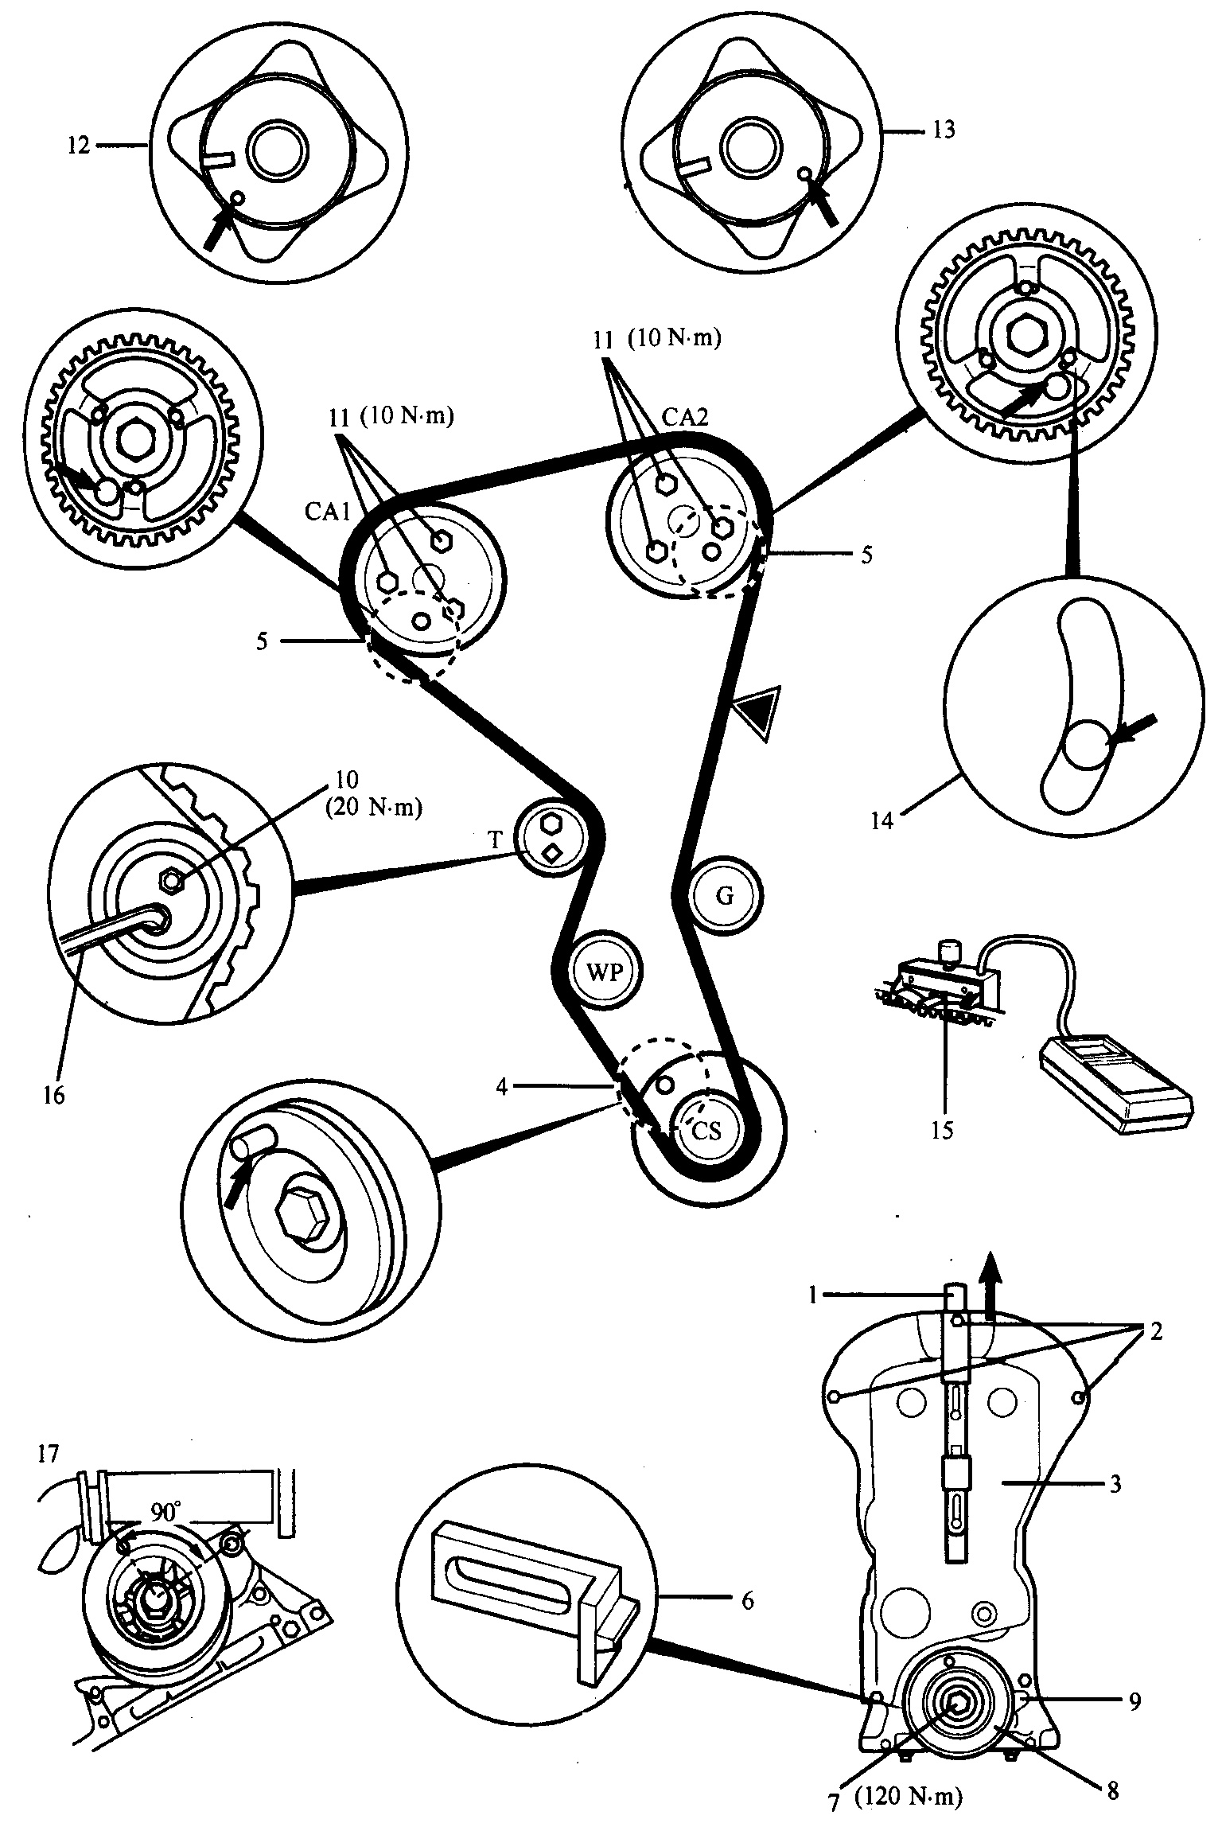
图07

(一)拆卸
警告:如果因正时销孔不正确对齐而导致曲轴皮带轮损坏，发动机将会被损坏。正时皮带应该在发动机处于上止点前90°时拆卸和安装。如有必要，换用新皮带轮。
1.支撑好发动机。
2.拆下:
●右轮拱罩
●辅助传动皮带
3.断开燃油管。
4.向上提正时皮带盖突起部位。
5.拆下:
●正时皮带上盖螺栓2
●正时皮带上盖3
6.顺时针转动曲轴到调整位置。
7.在凸轮轴皮带轮上插入正时销4。工具号7014-T.N.。
乱在曲轴皮带轮上插入正时销5。工具号9041-T.Z.。
9.锁定曲轴。使用工具:9044-T6。
10.拆下:
●曲轴正时销4
●曲轴皮带轮螺栓7
●曲轴皮带轮8
●正时皮带下盖9
11.松开张紧器螺栓10。
12.从皮带中移开张紧器，稍微拧紧螺栓。
13.拆下正时皮带。
(二)安装
注意:如果凸轮轴已被拆下，检查进气和排气凸轮轴的定位参考孔，以确保正确定位12和13。
1.松开每个凸轮轴链轮的螺栓。
2.确保链轮在凸轮轴上自由转动。
3.按下列顺序安装正时皮带:
●排气凸轮轴链轮 (CA1)
●进气凸轮轴链轮 (CA2)
●皮带导轮
- 曲轴链轮
- 水泵链轮
- 张紧器皮带轮
4.确保每个凸轮轴链轮的螺栓不在有槽孔的末端14。
5.在皮带▼15处安装张力计。工具号4122-T。
6.松开张紧器螺栓10。
7.逆时针方向转动张紧器直到张力计指示张力为65 SEEM单位 (新皮带)或35 SEEM单位(旧皮带)。
8.拧紧张紧器螺栓10到20N.m。
9.拧紧每个凸轮轴链轮的螺栓到10N.m。
10.拆下:
★正时销5
★张力计
★曲轴锁止工具6
11.暂时安装曲轴皮带轮。
12.顺时针转动曲轴6圈。
13.在曲轴链轮4处插入正时销。
14.松开每个凸轮轴链轮的螺栓11。
15.在曲轴链轮5处插入正时销。
16.松开张紧器螺母10。
17．在皮带▼l5处安装张力计。
18.逆时针方向转动张紧器，直到张力计16指示张力为55 SEEM单位 (新皮带)或45 SEEM单位 (旧皮带)。
19.拧紧张紧器螺栓10到20N.m。
20拧紧每个凸轮轴皮带轮的螺栓11。
21.拆下正时销4和5。
22.顺时针转动曲轴两圈。
23．在凸轮轴链轮中插入正时销5。
24.松开每个凸轮轴链轮螺栓11。
25在凸轮轴链轮中插入正时销5。
26拧紧每个凸轮轴皮带轮螺栓到10N.m。
25．拆下正时销4和5。
28.按下列方法检查张紧力:
29.顺时针转动曲轴90°。
注意:曲轴皮带轮正时销孔必须与正时皮带下盖螺栓17对齐。不要让曲轴逆时针方向转动。
30.在皮带▼l5处安装张力计。
31.张紧器应该指示张力为45±2 SEEM单位 (新皮带)或29±2 SEEM单位 (旧皮带)。
32.按与拆卸相反的顺序安装部件。
33.在曲轴皮带轮螺栓螺纹上涂上适当的螺纹锁止密封剂。
34.拧紧曲轴皮带轮螺栓到120.7N.m。

